自动化平台问题

Android：

**✳**L2分笔，L2逐笔 timeout

解决方案：

🡪 测试用例代码问题

🡪 并发写冲突异常导致，暂由刘斌先尝试修复

IOS：

**✳**排序计划依旧执行无结果

解决方案：

🡪 打包的问题

🡪 排序python脚本有误，修改中

**✳**某段时间内会频繁出现报错现象

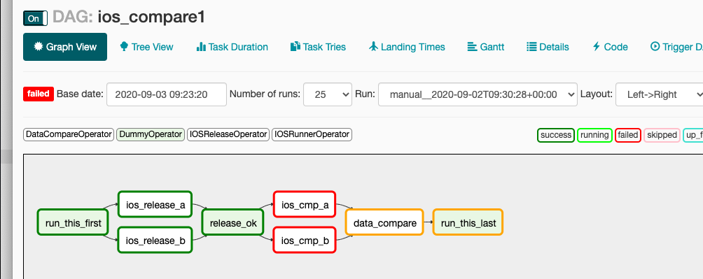

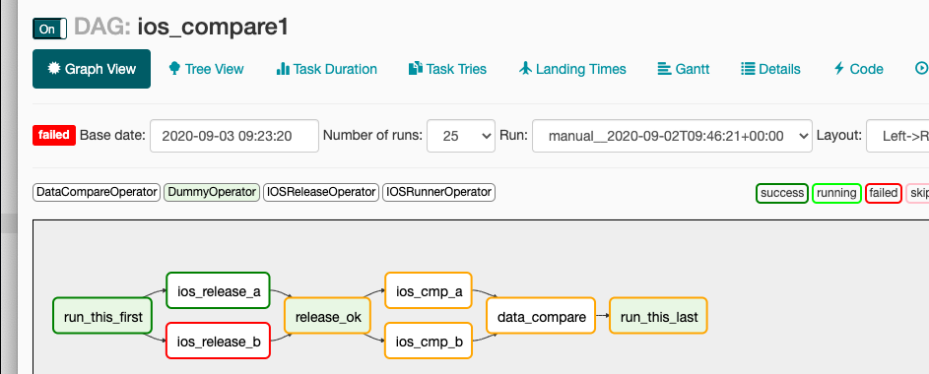

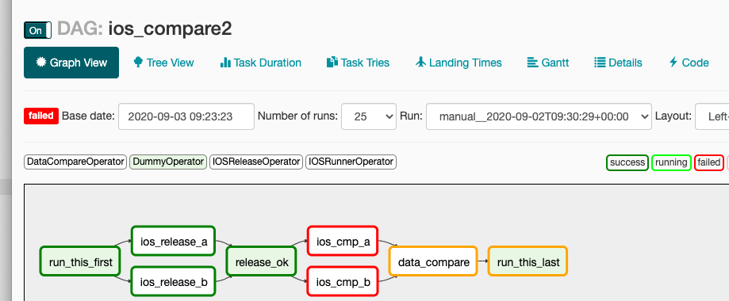

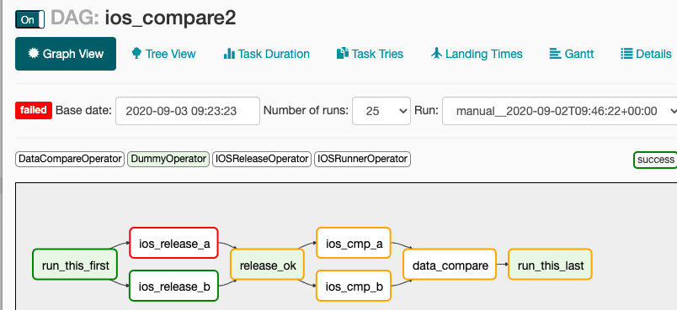

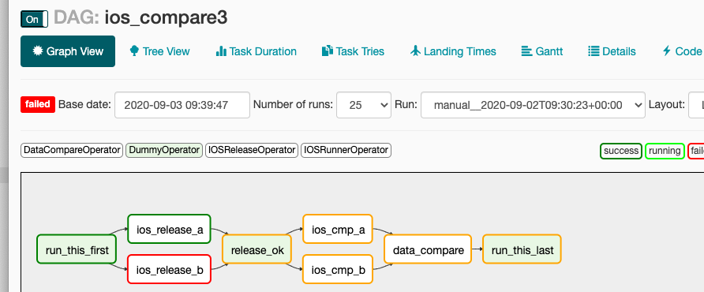

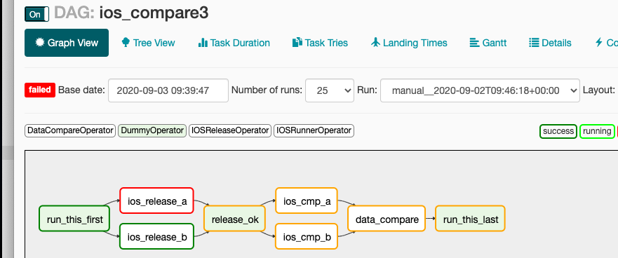

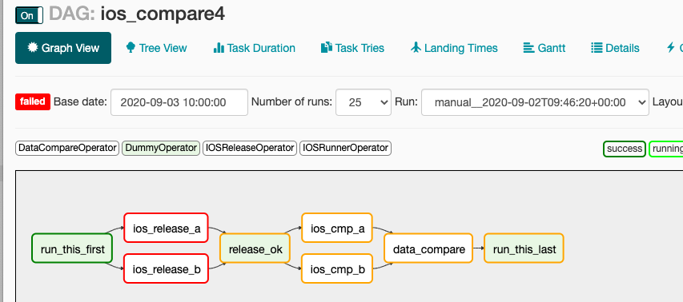

解决方案：

🡪 已调整连接数设置，后面大规模并发测试时再看是否还存在该问题

🡪 依然存在该问题

**✳**存在执行时程序调用失败（IOSTestRunner.app encountered an error (Failed to install or launch the test runner. (Underlying error: Failed to install the requested application. The bundle identifier of the application could not be determined.))）

解决方案：暂时调整为每次执行时都解压安装包，但也有可能是由解压超时造成，后续会添加一个校验（解压结束后判断是否成功再缓存）

🡪 打包的问题

🡪 依然存在该问题，频繁发生

<http://221.228.66.83:30690/admin/airflow/log?task_id=ios_cmp_a&dag_id=ios_compare3&execution_date=2020-09-21T07%3A00%3A44%2B00%3A00&format=json>

<http://221.228.66.83:30690/admin/airflow/log?task_id=ios_cmp_a&dag_id=ios_compare3&execution_date=2020-09-21T05%3A53%3A07%2B00%3A00&format=json>

<http://221.228.66.83:30690/admin/airflow/log?task_id=ios_cmp_a&dag_id=ios_compare3&execution_date=2020-09-21T06%3A52%3A56%2B00%3A00&format=json>

<http://221.228.66.83:30690/admin/airflow/log?task_id=ios_cmp_b&dag_id=ios_compare1&execution_date=2020-09-21T07%3A21%3A05%2B00%3A00&format=json>

